2.

1. A partir de la información obtenida del NXT se muestra en la siguiente figura, como es el comportamiento de la velocidad angular del motor respecto al tiempo:

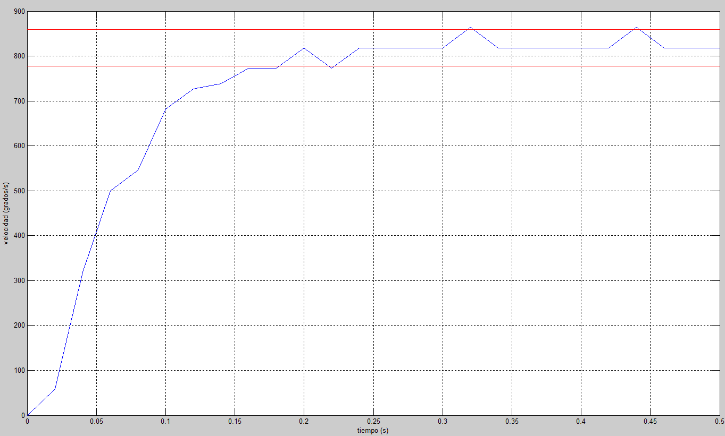

Velocidad Angular vs Tiempo

Teniendo en cuenta que el sistema recibe una entrada tipo paso con amplitud del 100%, con base a la grafica de velocidad contra tiempo, se nota que el sistema tiene un comportamiento muy similar al de un sistema de primer orden y se puede realizar una aproximación a este tipo de sistemas, por medio del cálculo de los siguientes parámetros:

$$k=\frac{∆Salida_{ss}}{∆Entrada_{ss}}=8.181818$$

$$t_{s}=3τ=0.182s$$

$$τ=0.061s$$

Con una banda de tolerancia de $±5\%$ para el cálculo del tiempo de asentamiento (ts).

$$G_{1}\left(s\right)=\frac{8.181818}{0.061s+1}$$

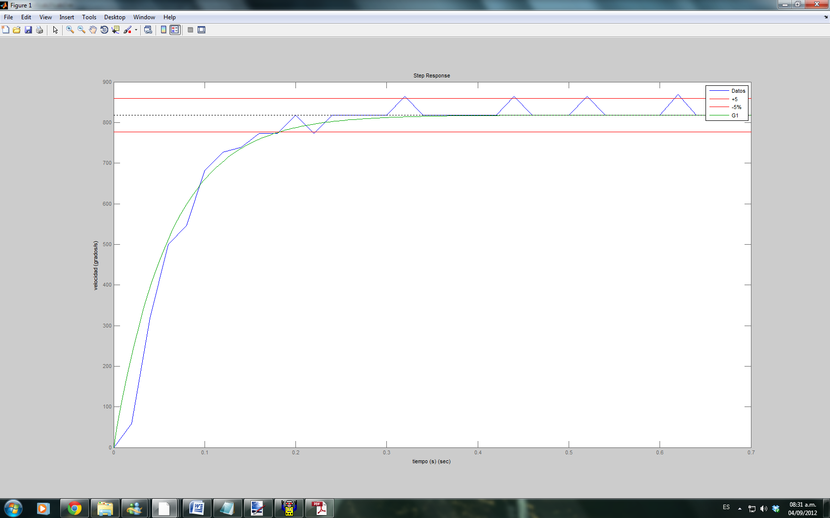

2.

Método de los dos puntos:

Este método permite identificar la respuesta de un sistema de primer orden a una entrada escalón, a partir de la respuesta real obtenida del sistema por medio de la identificación de dos puntos ubicados en la máxima región de cambio.

Los pasos a seguir son:

1. Calcular el valor de la ganancia por: $k=\frac{∆Salida_{ss}}{∆Entrada_{ss}}=8.181818$
2. Ubicar los puntos $t_{1}=\left(θ+\frac{τ}{3}\right) y t_{2}= (θ+τ)$, donde $θ$ es el tiempo muerto, a partir de :

$Δy\left(θ+τ\right)=0.632Δy_{ss}$, y, $Δy\left(θ+\frac{τ}{3}\right)=0.283Δy_{ss}$

$Donde a 0.632Δy=517.09 , le corresponde el tiempo t_{2}=0.0675$

$Donde a 0.283Δy=231.54 , le corresponde el tiempo t_{2}=0.0333$

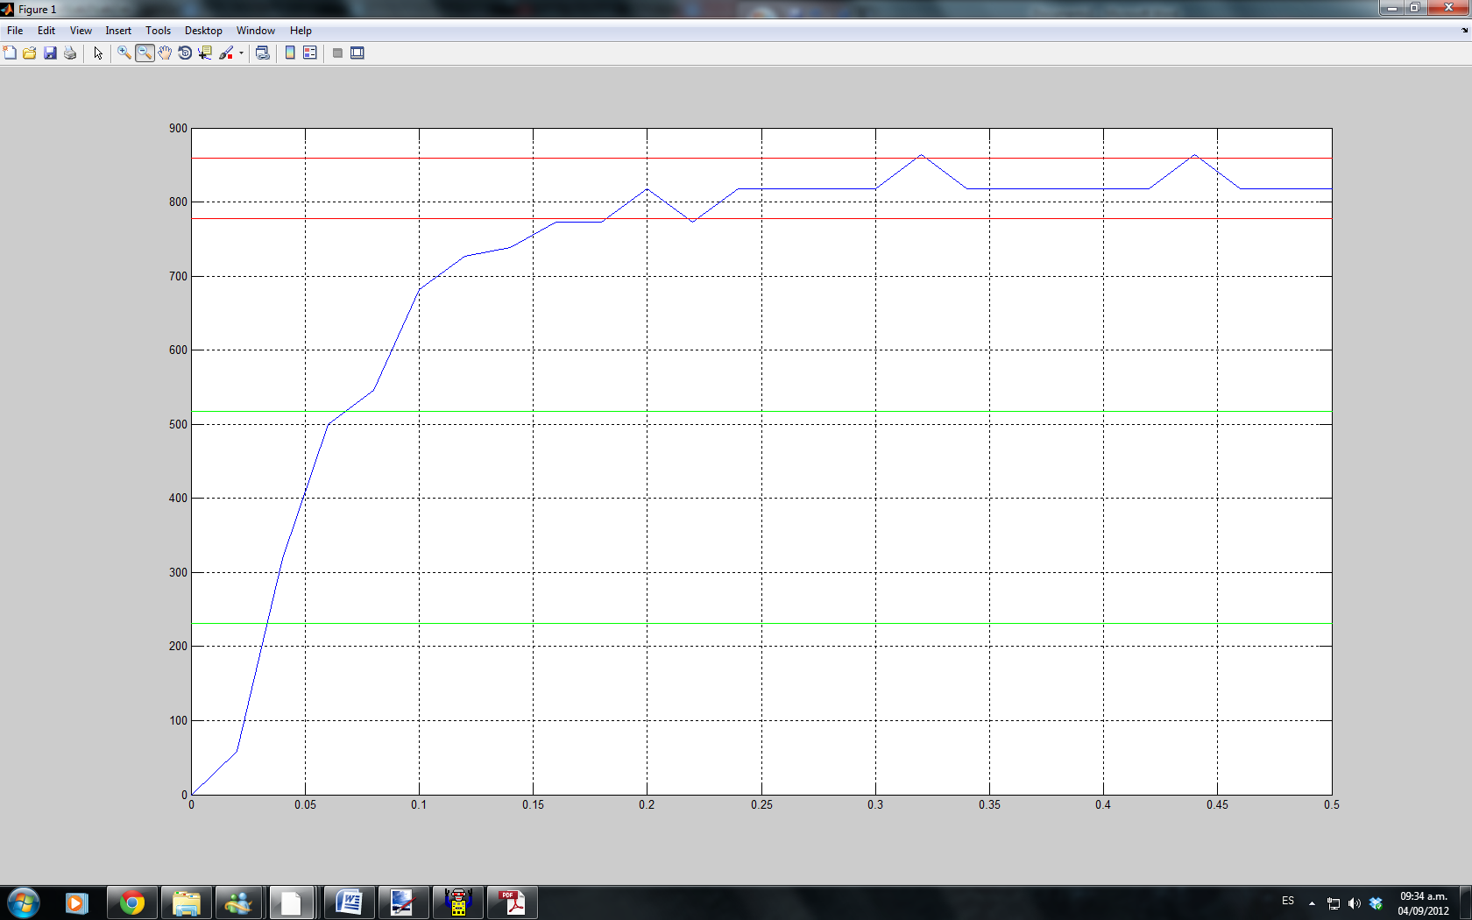

1. A partir de los puntos anteriores se calcula :

$$τ=\frac{3}{2}\left(t_{2}-t_{1}\right)=\frac{3}{2}\left(0.0675-0.0333\right)=0.0513s$$

$$θ=0.0675-0.0513=0.0162s$$

La función de transferencia correspondiente es :

$$G_{2}\left(s\right)=\left(\frac{8.1818}{0.0513s+1}\right)\left(e^{-0.0162s}\right)$$

La siguiente figura muestra la respuesta de la función G2 sin el tiempo muerto, y como es su comportamiento respecto a los datos y la función anterior,

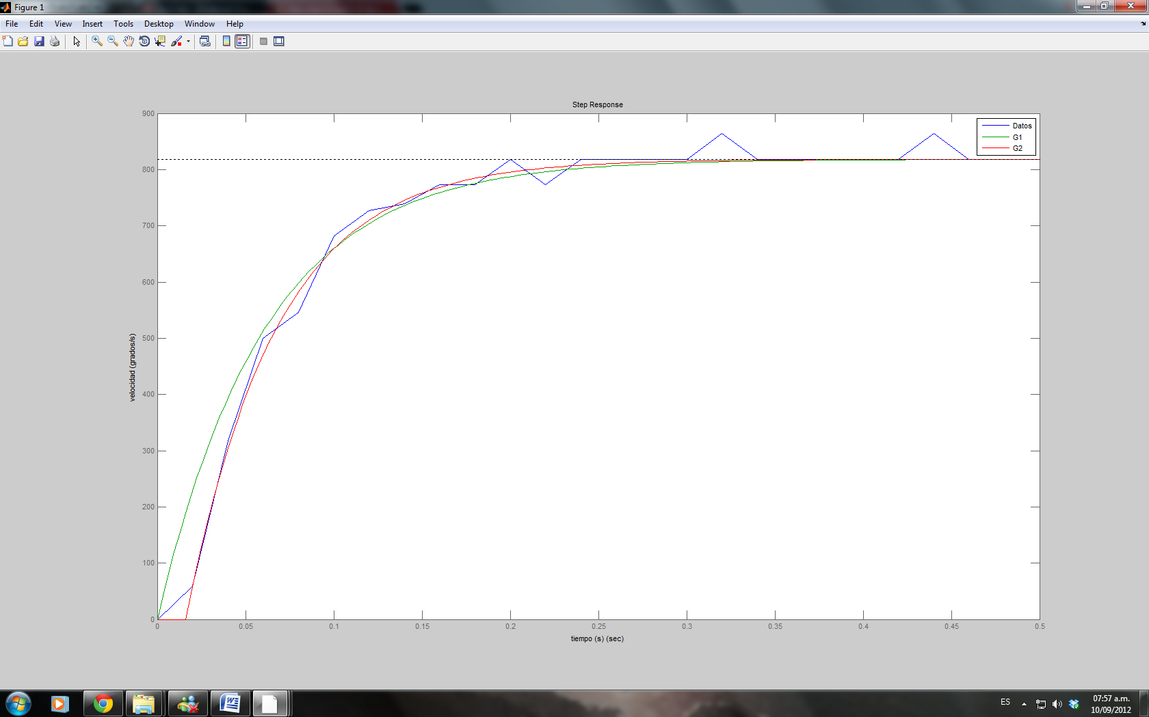

3. ident:

Los datos experimentales cargados en la herramienta ident se muestran en la siguiente figura:

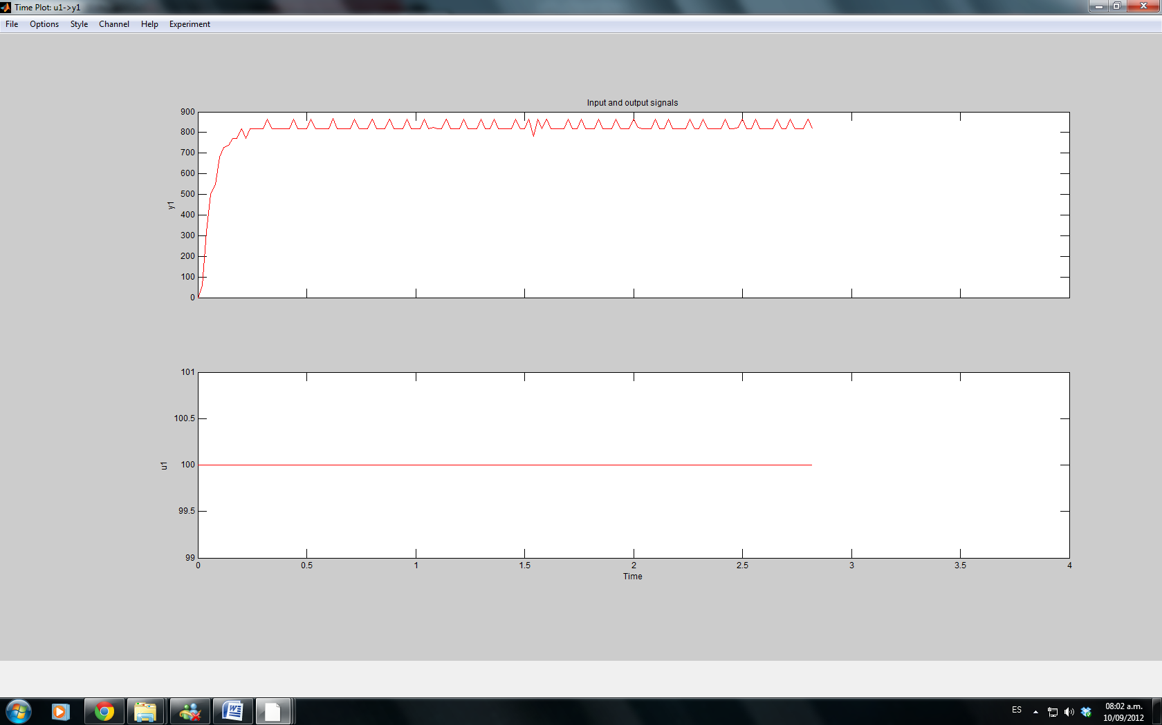

Por medio de la herramienta de identificación ident se construyen la siguiente funcion de transferencia:

$$G_{3}\left(s\right)=\frac{8.3064}{1+(0.069502)s}=\frac{K_{p}}{1+T_{P}*s}$$

La función G3 al ser comparada con los datos se muestra en la siguiente figura, donde la herramienta calcula un nivel de aproximación del 78.81%:

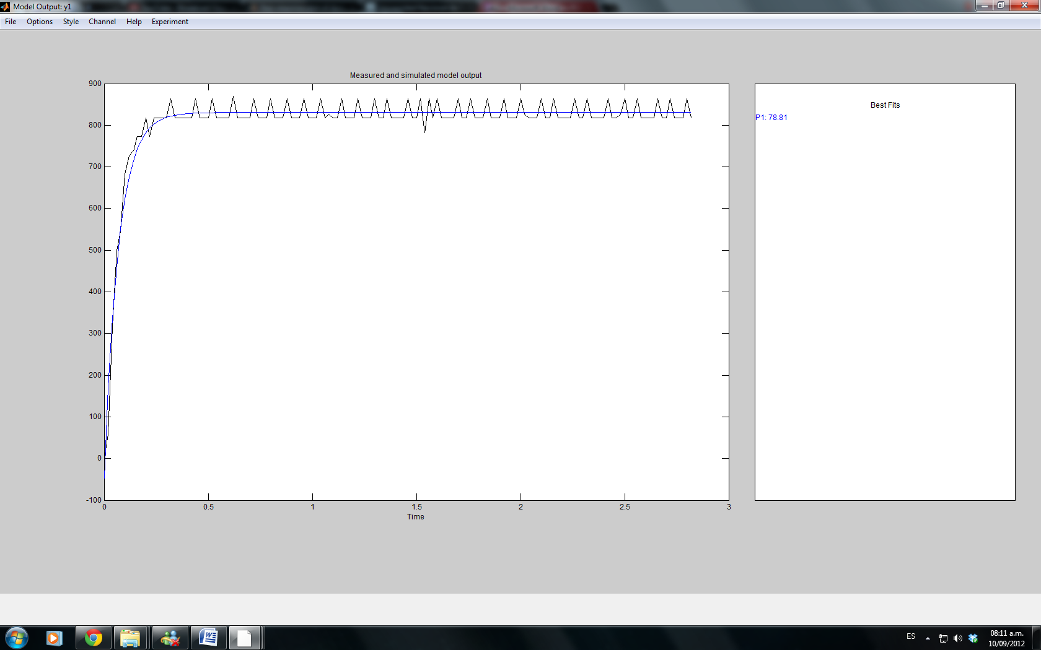

1. La simulación en simulink por medio de diagrama de bloques muestra el siguiente resultado, comparando cada una de las funciones de transferencia con los datos experimentales:

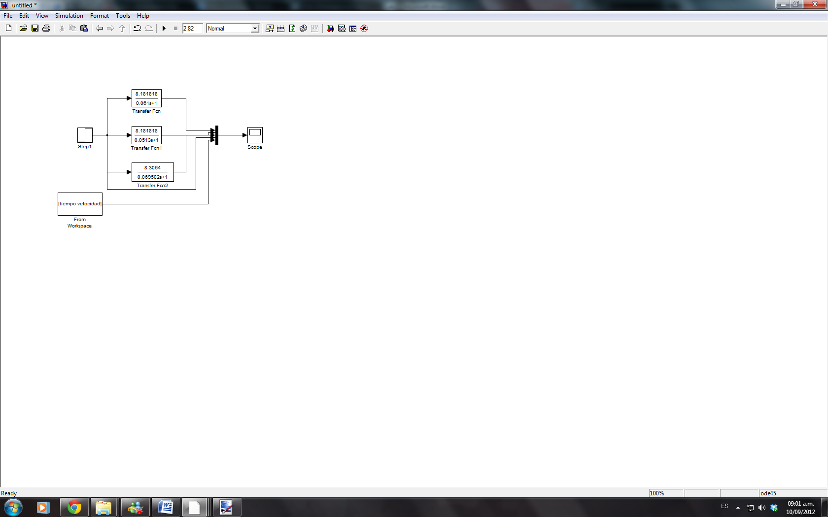

Diagrama de bloques (Simulink)

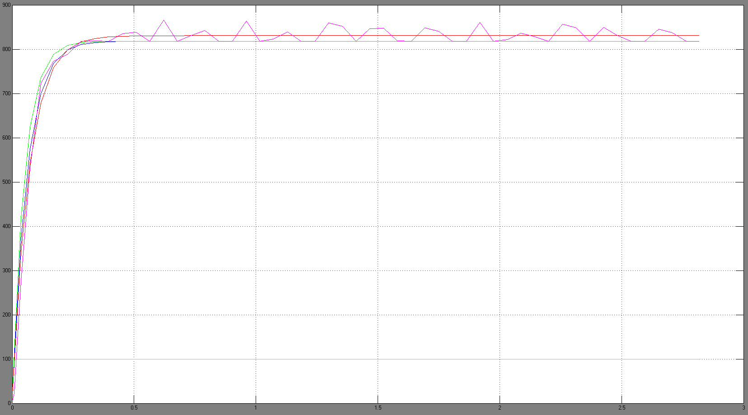

Señales de Salida mostradas por el Scope.

4.3